**“Tá” Perdido? Proposta de software *mobile* para divulgar informações sobre lazer e cultura em Rondonópolis/MT**

Aline Gonçalves Lopes  
 Instituto Federal de Mato Grosso - Campus Rondonópolis  
 Rondonópolis, Mato Grosso  
 lopes.alinea@gmail.com

Gabriel Jardim Machado  
 Instituto Federal de Mato Grosso - Campus Rondonópolis  
 Rondonópolis, Mato Grosso  
jardimgabriel2022@gmail.com

João Vitor Santos Bolognezi  
Instituto Federal de Mato Grosso - Campus Rondonópolis  
 Rondonópolis, Mato Grosso  
 jvsbolognezi@gmail.com

Lucas Eduardo Paniago O. dos Santos  
 Instituto Federal de Mato Grosso - Campus Rondonópolis  
 Rondonópolis, Mato Grosso  
lucaspaniagosantos@outlook.com

Luis Gustavo Rocha Ferreira  
 Instituto Federal de Mato Grosso - Campus Rondonópolis  
 Rondonópolis, Mato Grosso  
 luisgustavorf2003@gmail.com

Daniel Domingos Alves  
Instituto Federal de Mato Grosso - Campus Rondonópolis  
 Rondonópolis, Mato Grosso  
 daniel.alves@ifmt.edu.br

# RESUMO

A cidade de Rondonópolis - MT é considerada um pólo econômico de Mato Grosso e é classificada como o segundo município do estado em importância econômica, demográfica e urbana. Além disso, há um considerável aumento no número de empresas no comércio e locais de lazer na cidade. Com essa expansão, aumenta-se também a preocupação relacionada à divulgação, confiabilidade e/ou falta de informações sobre lugares turísticos, restaurantes, atrações, hotéis, festas, festivais, entre outros em Rondonópolis-MT. Este projeto tem como objetivo desenvolver um software *mobile* para apoiar a divulgação de eventos e atrações turísticas na cidade de Rondonópolis-MT. Para isso, estão sendo utilizados métodos, técnicas e ferramentas de gestão de projetos e engenharia de software para o desenvolvimento da solução proposta. Deve-se conceber e desenvolver o software considerando os critérios de qualidade de uso, como usabilidade e acessibilidade. Como resultados parciais, elaborou-se o plano de gerenciamento do projeto com base em boas práticas de gestão de projetos, especificou-se os requisitos e construiu-se o protótipo do software. Para a construção do protótipo de baixa fidelidade, utilizou-se as técnicas de *brainstorming* e *braindraw*. O protótipo de alta fidelidade foi construído com suporte da ferramenta de prototipação MarvelApp. A partir disso, elaborou-se o projeto do software por meio de diagramas da UML e documentações relacionadas ao gerenciamento de projeto. O próximo passo será a implementação do software. A principal contribuição deste projeto é fomentar o turismo local em Rondonópolis.

# ABSTRACT

The city of Rondonópolis - MT is considered an economic center of Mato Grosso and is classified as the second city in the state in terms of economic, demographic and urban importance. Moreover, there is a considerable increase in the number of companies in commerce and leisure facilities in the city. With this expansion, there is also an increase in the concern related to the disclosure, reliability and/or lack of information about tourist places, restaurants, attractions, hotels, parties, festivals, etc in Rondonópolis-MT. This project aims to develop a mobile software to support the dissemination of events and tourist attractions in the city of Rondonópolis-MT. For that, methods, techniques and tools of project management and software engineering are being used to develop the proposed solution. The software must be designed and developed considering the criteria of quality of use, such as usability and accessibility. As partial results, the project management plan was elaborated based on good project management practices, the requirements were specified and the software prototype was built. For the construction of the low fidelity prototype, brainstorming and braindraw techniques were used. The high fidelity prototype was built with support of a prototyping tool called MarvelApp. From this, the software project was elaborated through UML diagrams and the next step will be the software implementation. The main contribution of this project is to promote local tourism in Rondonópolis.

**PALAVRAS-CHAVE**

Software de turismo; Software de divulgação de eventos; software de atrações turísticas.

# 1 Introdução

Rondonópolis é considerada um pólo econômico de Mato Grosso, logo que foi considerado em 2017 o segundo município mato-grossense em relação às receitas realizadas, atingindo a marca de R$819.695,10 (IBGE, 2017). Em consequência das grandes receitas geradas pelo município, observou-se o aumento na demanda de fornecedores e prestadores de serviços, e também em locais de lazer na cidade.

Na tentativa de atender a demanda gerada pelo crescimento demográfico e econômico na cidade de Rondonópolis, muitas empresas se instalaram no local, de forma que no início de 2022 ocorreu um aumento de 2,73% das atividades empresariais [(TONIN, 2022)](https://www.zotero.org/google-docs/?OrSN6G). O surgimento desse grande número de empreendimentos, trouxe consigo uma dificuldade para encontrar informações sobre novos locais.

Buscar dados sobre os possíveis destinos pode ser um processo demorado, sejam eles lugares turísticos, restaurantes, atrações, hotéis, festas, festivais, entre outros. Dentro desse público, existem dois grupos, pessoas que desejam descobrir lugares novos e pessoas que já conhecem a cidade, mas estão indecisos sobre onde ir.

Sendo assim, com o desenvolvimento desta proposta, espera-se facilitar o acesso a informações sobre lugares turísticos, eventos, estabelecimentos hoteleiros e culinários para os diferentes públicos que possam estar interessados nas atividades turísticas e culturais de Rondonópolis.

Diante desse contexto, o objetivo geral deste projeto é desenvolver um software *mobile* para apoiar a divulgação de eventos e atrações turísticas na cidade de Rondonópolis-MT.

Para atingir o objetivo geral deste projeto, estabeleceu-se os seguintes objetivos específicos:

* Compreender quais são as preferências dos rondonopolitanos sobre atividades de lazer;
* Identificar as principais dificuldades ao realizar buscas por atividades turísticas e culturais, divulgando eventos, restaurantes, hotéis e atrações da cidade de Rondonópolis-MT;
* Conceber, projetar e implementar a solução proposta;
* Avaliar a solução proposta.

Adiante no relatório, será relatado a base teórica e a metodologia de desenvolvimento, que aglutinados produziram os resultados parciais deste projeto.

# 2 Fundamentação Teórica

Nesta seção, será demonstrado as bases teóricas que foram utilizadas como estruturação no desenvolvimento do projeto, demonstrando os pilares para solução da problemática escolhida. Esses pilares se compõem dos âmbitos da análise regional, da divulgação de informação em conjunto com os ganhos trazidos pela tecnologia e encerrando em uma revisão de softwares relacionados.

## 2.1 Informação por meio da tecnologia

A falta de informação sobre turismo é um problema mundial e consequentemente também afeta o Brasil [(VIANNA, 2015)](https://www.zotero.org/google-docs/?Jv3HFP). No Brasil, existem Postos de Informações Turísticas (PIT's), os quais são locais públicos e têm a função de solucionar as questões de falta de informação local. Porém, por falta de mais pontos, quando se analisa em âmbito nacional a eficácia dos postos, fica muito aquém da necessária [(GOHR; SANTOS; VEIGA, 2009)](https://www.zotero.org/google-docs/?K4wdEW).

Diante desse cenário, o uso de recursos tecnológicos se situa como alternativa para uma melhora direta na divulgação dessas informações, pois os recursos tecnológicos são fundamentais na democratização do conhecimento, tornando o acesso mais interativo, facilitado e acessível para grande parte da população [(PINUDO; GOMES, 2009)](https://www.zotero.org/google-docs/?Is8pg1).

## 2.2 Rondonópolis e suas peculiaridades

A cidade de Rondonópolis, por suas questões geomorfológicas, contempla diversas belezas naturais em seu entorno, além da grande presença da cultura do seu povo nativo [(FONSECA, 2016)](https://www.zotero.org/google-docs/?xYQowK). Entretanto, a cidade não se resume a isso, mas também possui uma grande importância econômica no Estado, devido a suas rotas comerciais e a intensa atividade agropecuária da região [(IBGE, 2020)](https://www.zotero.org/google-docs/?dJcsse). Dessa forma, o município reside com alto movimento de capital, assim gerando um grande volume de estabelecimentos de consumo [(TONIN, 2022)](https://www.zotero.org/google-docs/?XNvIOz).

Diante desses cenários relatados, este projeto irá ajudar a suprir as necessidades na busca de informações turísticas e de lazer, estabelecimentos de consumo e eventos na cidade de Rondonópolis.

## 2.3 Softwares Relacionados

Realizou-se buscas baseadas em softwares existentes no mercado de turismo, como TripAdvisor, Tripit e Google Maps, além de sites regionais. As buscas foram realizadas em maio de 2022 por meio do buscador Google e das plataformas de serviço de distribuição digital Play Store e App Store.

Plataformas como TripAdvisor¹ e Tripit são ferramentas muito completas, que além de abranger diversas áreas, atuam também como e-commerce. Além dessas ferramentas, existem alguns sites regionais no Brasil, por exemplo, o site “pipa”², do Rio Grande do Norte, que reúne muitas das nossas ideias já implementadas em uma página Web, exemplo, roteiros de passeio e indicação de locais para hospedagem e refeições.

Entretanto, não foram identificadas plataformas de informação regional em funcionamento para a cidade de Rondonópolis e região sul de Mato Grosso, uma vez que em grandes plataformas, como a TripAdvisor¹ já citada, há poucas informações relevantes e detalhadas no contexto de municípios de médio porte que não estão nos grandes centros urbanos, características essas que o local foco da solução proposta neste projeto preenche.

# 3 Metodologia

Para desenvolver a solução proposta neste projeto, algumas etapas foram seguidas para o levantamento das informações e posteriormente, análises dos dados obtidos.

Essas etapas, dispostas de forma organizada e orientadas para o alcance do objetivo do estudo, são o que chamam de método da pesquisa [(GIL, 2002)](https://www.zotero.org/google-docs/?Q1dKMr). O método de pesquisa deve ser proposto e organizado de acordo com a finalidade do estudo e quanto aos meios da obtenção dos dados [(VERGARA, 2012)](https://www.zotero.org/google-docs/?3Ez166).

## 3.1 Finalidade do projeto

Quanto à finalidade, este estudo se propõe a explorar e descrever os softwares que trazem informações sobre atividades turísticas e culturais na cidade de Rondonópolis/MT e, posteriormente, desenvolver um software que traga informações precisas e diversificadas sobre as atividades turísticas e culturais de Rondonópolis/MT, de modo a atender ao público demandante.

Para atender a finalidade do estudo, alguns passos precisam ser seguidos para identificar e compreender quais são as preferências e as dificuldades na realização das pesquisas sobre atividades turísticas e culturais de Rondonópolis/MT.

Diante do exposto, e com o objetivo de obter mais informações sobre as necessidades dos usuários de softwares de informações sobre atividades turísticas e culturais, realizou-se um questionário e pesquisas bibliográficas. O questionário constituía-se de perguntas que abrangiam o âmbito de busca a localidades regionais como um todo, com propósito de não apenas analisar as dificuldades do usuário, mas também apurar a viabilidade do projeto.

Em conjunto com a realização desta pesquisa, foi realizado um corte temporal, selecionando as pesquisas publicadas no período de 2015 a 2023.

## 3.2 Métodos e ferramentas

Na elaboração do questionário a plataforma escolhida foi o Google Forms, uma plataforma da Google integrada com o Google Drive que possibilita a coleta de informações de uma maneira prática, colaborativa e intuitiva para o usuário [(MOTA, 2019)](https://www.zotero.org/google-docs/?TyGDuS). As pesquisas bibliográficas foram elaboradas por meio do Google Scholar utilizando os termos “softwares de informações sobre atividades turísticas e culturais” e “principais dificuldades relacionadas à obtenção de informações sobre atividades turísticas e culturais”.

No que se refere ao gerenciamento do projeto foi seguido o guia PMBOK a fim de que as melhores práticas de gerenciamento de projeto fossem aplicadas, assim facilitando a padronização de atividades, melhoria no fluxo de informações, redução de riscos e controle dos prazos de entrega [(CAMARGO, 2022; PMI, 2021)](https://www.zotero.org/google-docs/?h5drTy).

A documentação do projeto foi elaborada utilizando a plataforma Google Docs, que possibilitou a construção colaborativa e simultânea entre os membros do projeto. Os desenhos de projeção e a prototipação foram realizados pelo software Balsamiq no modelo de baixa fidelidade e na plataforma MarvelApp no modelo de alta fidelidade com ativa participação do grupo, para que através deles fosse possível alinhar e validar a ideia dos integrantes sobre o projeto.

## 3.3 Design de interação

O processo de design de interação escolhido pelo grupo foi o apresentado por Sharp, Rogers e Preece, devido à aproximação e foco nas opiniões dos usuários em relação ao desenvolvimento, desde a elicitação de requisitos à implementação do projeto[(ROGERS; SHARP; PREECE, 2013)](https://www.zotero.org/google-docs/?lupZ4X).

A princípio, para desenvolvimento do primeiro ciclo referente ao design de interação citado, foi realizada a técnica de brainstorming com todos os participantes do projeto, para identificação de algumas necessidades e requisitos a serem definidos. Após a conclusão do brainstorming, as propostas realizadas por cada membro foram analisadas a fim de verificar a viabilidade e necessidade de cada requisito apresentado, os requisitos que dispuseram de grande aceitação por parte dos membros foram validados pelo gerente do projeto. Em complemento à composição desse ciclo, foram feitas pesquisas de softwares com objetivos semelhantes, assim possibilitando o levantamento de requisitos frequentemente usados e necessários quando se aborda a temática de divulgação de informações.

O estudo de aplicativos de divulgação ou exposições, como exemplo as redes sociais, foi útil também nos ciclos de design e construção de uma proposta interativa, pois foram levantadas alternativas de boa usabilidade e eficácia. Podemos exemplificar isso na barra de rolagem dos eventos, nesta ferramenta tivemos como modelo a ferramenta “reels sugeridos” do Instagram como mostra a figura 1.

### Figura 1: “Reels sugeridos”

Posteriormente, com os requisitos do projeto definidos e validados, os membros do grupo se uniram para produzir o Documento de Requisitos de Sistema, documento esse que integra os requisitos, suas descrições e diagramas.

## 3.4 Prototipagem

Para inicializar o processo de prototipação o grupo realizou os métodos de brainstorming e braindraw, através deles foi possível levantar os requisitos necessários, além de possibilitar a primeira visualização concreta do objeto a ser desenvolvido. Com a validação do protótipo de média fidelidade foi iniciada a prototipação de média fidelidade, nesse processo foi utilizado a ferramenta Balsamiq para gerar as telas e suas interações.

Logo após analisar e validar o protótipo de média fidelidade novas alternativas de design foram estudadas para serem implementadas no protótipo de alta fidelidade. O atual protótipo foi realizado no software de prototipagem MarvelApp, a plataforma foi escolhida devido ao seu alto nível de detalhamento. Em seguida da sua conclusão o mesmo foi validado pelos membros para que posteriormente auxilie a equipe de programação

Com protótipo de alta fidelidade finalizado e aprovado pelos membros e gerente do projeto a fase de testes com usuários será realizada, tais testes serão realizados com pessoas que tenham o perfil do público alvo do projeto. Logo após o término da análise dos resultados as alterações de design ou requisitos serão efetuadas. Utilizando os princípios de Sharp, Rogers e Preece, logo que o ciclo de redesign for realizado ele será avaliado novamente e encaminhado para equipe de programação.

## 3.5 Codificação

Quanto aos diagramas do projeto foram usados três softwares, o Astah, MySql Workbench e LucidChart. A decisão de usar três softwares diferentes foi tomada para que o melhor de cada aplicação fosse aproveitado no diagrama.

Para a codificação o esperado é que seja utilizado React Native no software Visual Studio Code, um editor de código-fonte desenvolvido pela Microsoft para Windows.

# 4 Resultados

Esta seção apresenta os resultados parciais obtidos neste trabalho, no qual são evidenciados os artefatos que serviram de pilar para o desenvolvimento e estruturação do projeto até o momento. Serão apresentados os principais diagramas, documentos e as telas bases do protótipo.

## 4.1 Planejamento

O termo de abertura é um documento crucial para elaboração do projeto, ele foi elaborado ao início do processo de planejamento e tem o objetivo de nortear os membros durante o projeto e está disponível no link: encurtador.com.br/aMNO4.

A Figura 2 representa a Estrutura Analítica do Projeto (EAP), artefato que foi utilizado como base em todo o projeto, pois separava e definia etapas pré definidas para elaboração do que foi proposto pelo grupo. A EAP foi elaborada em uma das primeiras iniciativas do projeto e nela definiu-se 6 etapas na respectiva ordem: I) Planejamento; II) Especificação de requisitos; III) Projeto; IV) Implementação; V) Teste e VI) Implantação.

Nas duas primeiras etapas, I) Planejamento e II) Especificação de requisitos, foram desenvolvidos a documentação do projeto e a prototipação. Pode-se dar ênfase nos documentos do termo de abertura do projeto, declaração de escopo e elicitação e especificação de requisitos, artefatos fundamentais para o planejamento do projeto e entendimento da solução a ser desenvolvida.

A Etapa III - Projeto, foi a fase em que foram realizados os diagramas do projeto, dando destaque nos diagramas de classe, o DER e de caso de uso. Os mesmos estão expostos no decorrer deste capítulo, no subcapítulo “4.3 projeto”.

As últimas 3 etapas representam as próximas fases almejadas pelo grupo, momento em que serão realizados o desenvolvimento do código em si, suas validações e testes, tendo o fim no lançamento final do software.

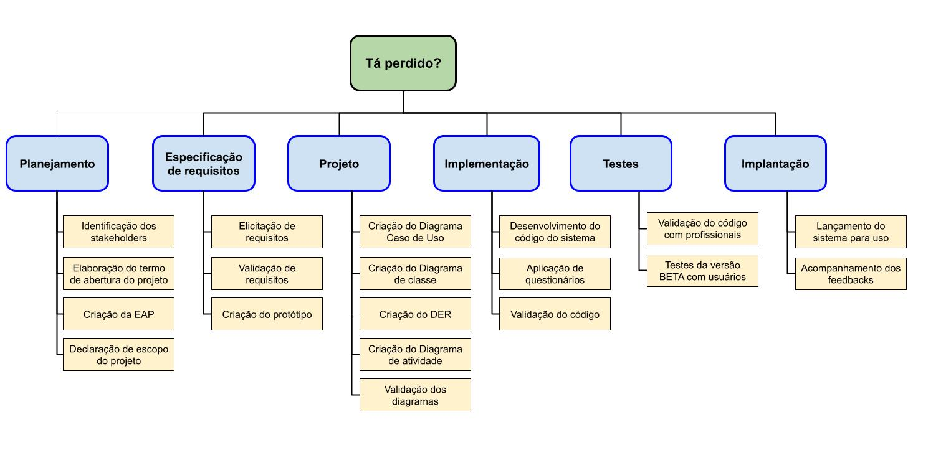

### Figura 2: EAP

A Declaração de Escopo auxilia na delimitação dos recursos do projeto e foi elaborada juntamente com todos os membros do projeto. Disponível em: encurtador.com.br/hrwK7.

## 4.2 Especificação de requisitos e Prototipação

Para elicitação e validação dos requisitos foram realizadas reuniões com os membros do grupo e posteriormente documentado como pode ser observado no link: encurtador.com.br/eqQYZ .

A partir da especificação de requisitos, foi possível produzirmos uma ideia mais evidente do software. Dessa forma, para tornar a ideia palpável a todos os membros, foi desenvolvido a prototipação.

A tela de início do protótipo é apresentada na Figura 3. Essa tela é composta pelos eventos periódicos (no topo), com os eventos principais logo abaixo. A barra de navegação encontra-se na parte inferior e contempla os botões "menu", "busca", "sugerir evento" e "perfil".

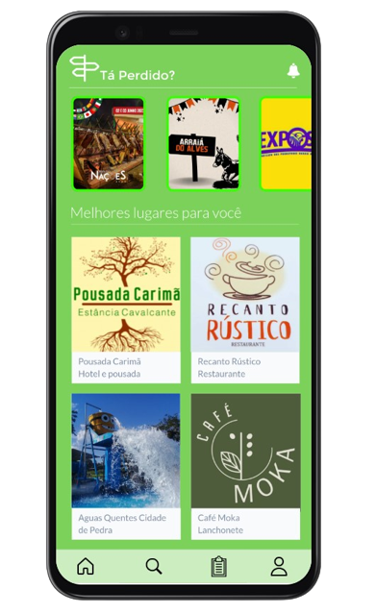

### Figura 3: Tela inicial

Na figura 4 pode ser vista a tela de pesquisa, no qual o usuário pode filtrar o conteúdo utilizando palavras-chave, nomes de estabelecimentos e eventos.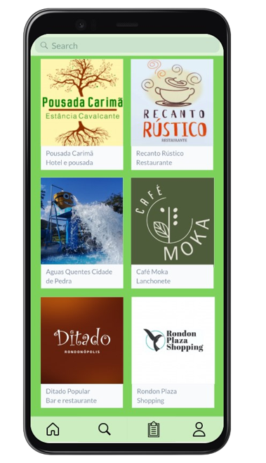

### Figura 4: Tela de pesquisa

A Figura 5 ilustra a tela para eventos que possuem data limitada

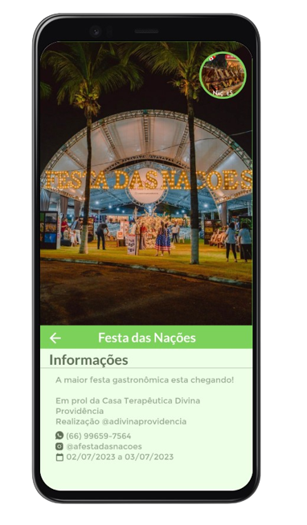

### Figura 5: Tela de evento limitado

Figura 6 demonstra a tela do evento, que irá ser mostrada ao clicar no evento desejado.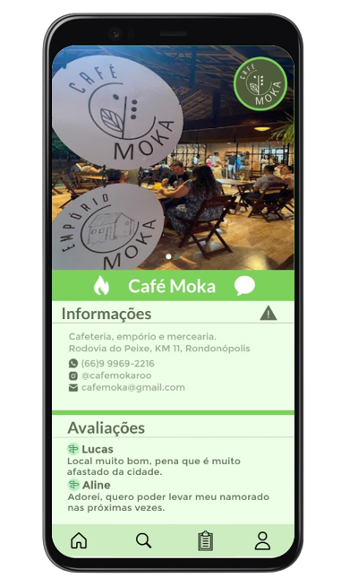

### Figura 6: Tela de evento

## 4.3 Projeto

A Figura 7 mostra o Diagrama Entidade-Relacionamento (DER), que descreve os objetos do mundo real por meio de entidades, com suas propriedades que são os atributos e os seus relacionamentos[(OLIVEIRA, 2023)](https://www.zotero.org/google-docs/?FrMCxk).

No DER do projeto foram declaradas as seguintes tabelas ativas: Usuário, Evento, Curtida, Comentário, Tipo Categoria. Cada tabela tem seus atributos, os mesmos são explicados no diagrama. O restante das tabelas atuam com a função de interligação de outras tabelas.

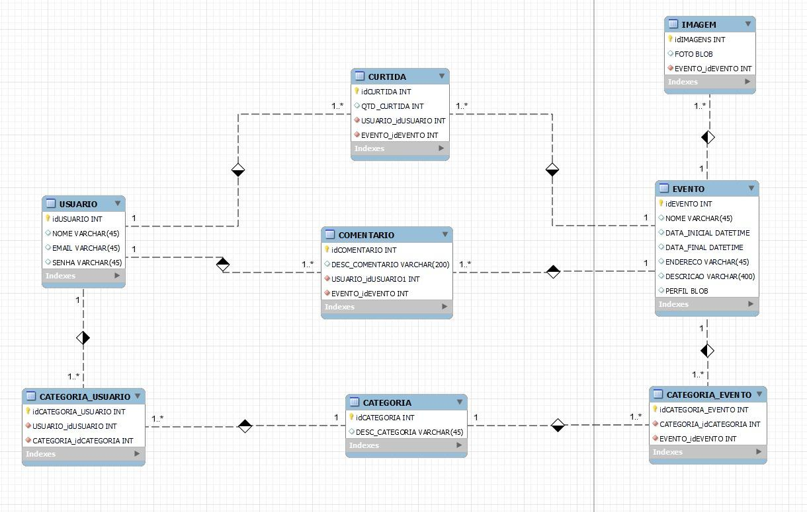

### Figura 7: Diagrama Entidade-Relacionamento

O Diagrama de Caso de Uso, ilustrado na Figura 8, refere-se às funções de alto nível e escopo do sistema[(LEANDRO, 2012)](https://www.zotero.org/google-docs/?HyfWvy). O usuário terá acesso a todas as funcionalidades do sistema, exceto a criação e gerenciamento de eventos que será feita pelo administrador do sistema.

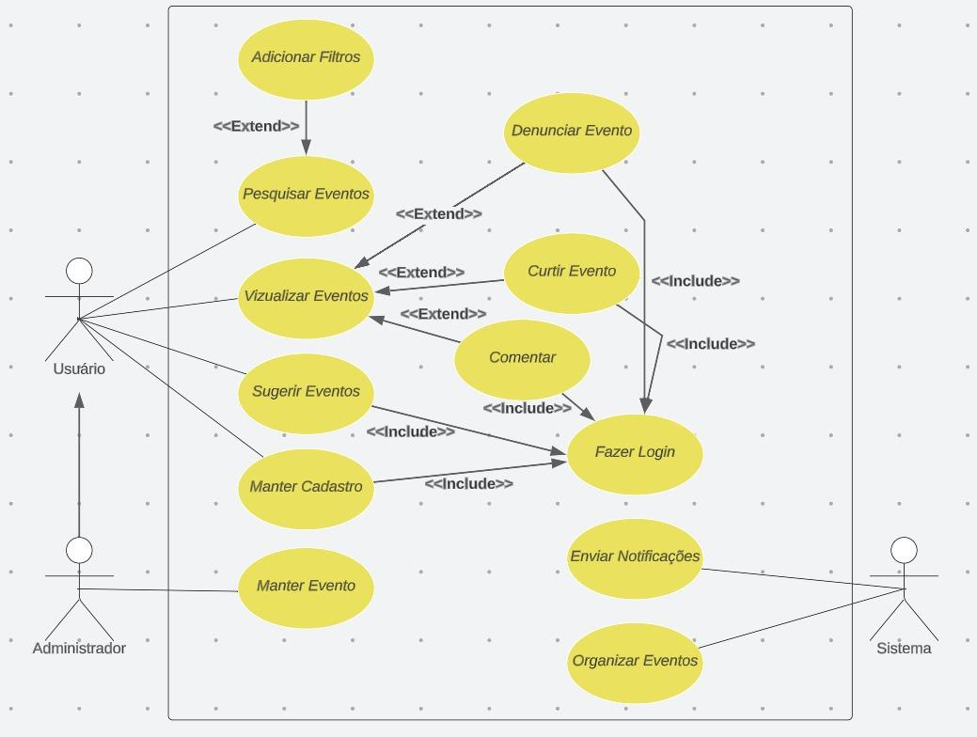

### Figura 8: Diagrama de Caso de Uso

O diagrama de classe, ilustrado na Figura 9, tem como objetivo principal a especificação dos componentes do software e como estes se interligam, do ponto de vista estrutural[(VENTURA, 2018)](https://www.zotero.org/google-docs/?qtoEVM).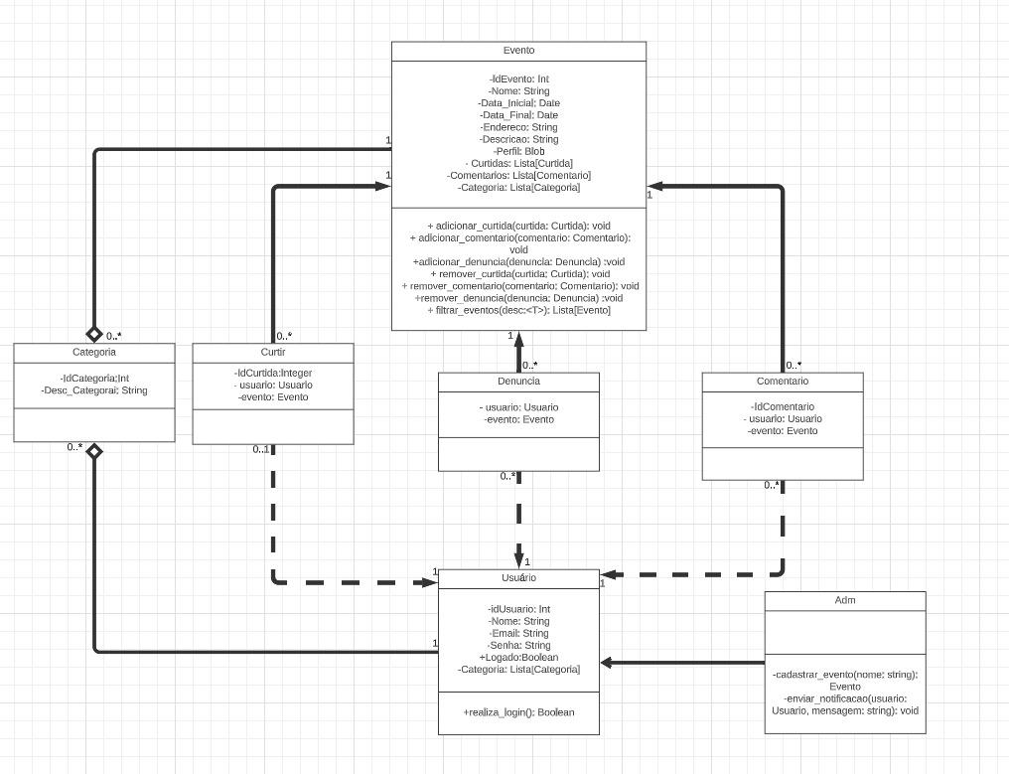

**Figura 9: Diagrama de Classe**

# 5 Viabilidade

A questão humana, relacionado à disponibilidade dos membros, é uma das principais questões a se observar no projeto, pois a ausência de tempo dos integrantes do grupo pode acarretar problemas no desenvolvimento do software, devido a todos os integrantes trabalharem em tempo integral e estudarem no período noturno. Entretanto, até o atual momento essa questão foi bem gerida e não ocasionou transtornos.

Os custos de criação de software podem variar, dependendo do tamanho e da complexidade do programa, bem como da quantidade de pessoas envolvidas no seu desenvolvimento. No entanto, acredita-se que é possível desenvolver o software no contexto acadêmico com os estudantes trabalhando colaborativamente. Devido o sistema ser construído, moldado e desenvolvido em âmbito escolar, haverá redução dos custos. Inicialmente os gastos serão totalmente reduzidos em virtude de modelagem e programação, visando a utilização de softwares livres e deixando apenas os custos de manutenção, como a hospedagem de servidor.

Nas fases iniciais do desenvolvimento, será utilizado um banco de dados local para fazer os testes da aplicação. Assim, o custo com hospedagem de servidores e a aplicação do banco de dados serão questões esperadas para quando o sistema já estiver totalmente desenvolvido e em funcionamento.

Com a escassez de plataformas de divulgação para eventos e estabelecimentos locais, o sistema “Tá Perdido?” irá trazer mais reconhecimento e importância para o comércio e entretenimento na cidade de Rondonópolis. Fazendo assim com que seus usuários sempre estejam na palma da mão com os locais e eventos mais recomendados da cidade.

# 6 Links dos artefatos de software

**Protótipo:** <https://marvelapp.com/prototype/egi187d>

**Diagramas:** encurtador.com.br/estKP

**Questionário:** encurtador.com.br/suBDW

**Documentação:** encurtador.com.br/bknrT

# 7 Considerações Parciais

Rondonópolis projeta-se como "A Capital Nacional do Agronegócio" desde a década de 90, tal título não está sendo empregado em vão, considerando que ainda em ambiente pós pandêmico gerou 2,73% de aumento do número de empresas ainda no primeiro bimestre de 2022 [(TONIN, 2022)](https://www.zotero.org/google-docs/?yKVfvt). Em paralelo com o crescimento econômico novas empresas, locais turísticos e eventos se formaram, porém no presente o público rondonopolitano e turistas possuem várias opções de locais para frequentar que nem sequer consegue ter o conhecimento das suas existências. O presente projeto busca facilitar o acesso à informação divulgando tais locais, e consequentemente fomentando o turismo regional.

Diante disso, o projeto objetivou compreender como os cidadãos realizam a busca de lugares e eventos já identificando os obstáculos principais, a fim de entender essas adversidades e como solucioná-las. Como resultado disso, o projeto visa desenvolver um software mobile para divulgação de eventos, restaurantes, hotéis e atrações turísticas na cidade de Rondonópolis-MT.

Embora o projeto não esteja finalizado, foram encontradas diversas dificuldades na sua elaboração. Escassez de tempo por parte dos membros, visto que os membros da equipe têm atividades extra estudantis e baixa experiência com projetos dessa magnitude. Todavia, todos os diagramas, etapas e documentos exigidos até o momento foram concluídos com êxito.

Portanto, a conclusão do projeto o software "Tá perdido?" poderá influenciar diretamente não só na divulgação, mas também na rentabilidade dos comércios, eventos e locais turísticos regionais, assim sanando o problema da ausência de informação local. A maior vantagem do projeto é que com a sua conclusão, seu escopo pode ser ampliado para outros municípios que vivenciam o mesmo problema após sua expansão.

# 8 Referências

[CAMARGO, R. **Entenda o que é PMBOK: o guia que vai dar um up na sua carreira**. text.homepage.institucional. Disponível em: <https://robsoncamargo.com.br/blog/PMBOK>. Acesso em: 10 jun. 2023.](https://www.zotero.org/google-docs/?YlZBsm)

[FONSECA, M. A. **A História contada pela Paisagem: Percursos Geoculturais em torno da evolução de Rondonópolis**, 2016.](https://www.zotero.org/google-docs/?YlZBsm)

[GIL, A. C. **Como elaborar projetos de pesquisa**. [s.l.] Atlas, 2002.](https://www.zotero.org/google-docs/?YlZBsm)

[GOHR, C. F.; SANTOS, L. C.; VEIGA, M. F. **A informação como um elemento chave para a qualidade do produto turístico: uma análise dos postos de informações turísticas do município de Florianópolis/SC**, v. 14, p. 169–186, 2009.](https://www.zotero.org/google-docs/?YlZBsm)

[IBGE. **IBGE | Cidades@ | Mato Grosso | Rondonópolis | Panorama**. Disponível em: <https://cidades.ibge.gov.br/brasil/mt/rondonopolis/panorama>. Acesso em: 10 jun. 2023.](https://www.zotero.org/google-docs/?YlZBsm)

[LEANDRO. **Diagramas de Caso de Uso: O que é UML ?** Disponível em: <https://www.devmedia.com.br/o-que-e-uml-e-diagramas-de-caso-de-uso-introducao-pratica-a-uml/23408>. Acesso em: 13 jun. 2023.](https://www.zotero.org/google-docs/?YlZBsm)

[MOTA, J. **UTILIZAÇÃO DO GOOGLE FORMS NA PESQUISA ACADÊMICA | Humanidades & Inovação**. Disponível em: <https://revista.unitins.br/index.php/humanidadeseinovacao/article/view/1106>. Acesso em: 11 jun. 2023.](https://www.zotero.org/google-docs/?YlZBsm)

[OLIVEIRA, D. **MER e DER: Definições, Banco de Dados e Exemplos**. Disponível em: <https://www.alura.com.br/artigos/mer-e-der-funcoes>. Acesso em: 13 jun. 2023.](https://www.zotero.org/google-docs/?YlZBsm)

[PINUDO, F. DA S.; GOMES, S. L. R. **A DEMOCRATIZAÇÃO DA INFORMAÇÃO NA INTERNET: um estudo sobre a ferramenta Google**, 6 dez. 2009.](https://www.zotero.org/google-docs/?YlZBsm)

[PMI, P. M. I. **PMBOK® Guide**. **PMI São Paulo**, 2021. Disponível em: <https://pmisp.org.br/pmbok-guide/>. Acesso em: 10 jun. 2023](https://www.zotero.org/google-docs/?YlZBsm)

[ROGERS; SHARP; PREECE. **Design de Interacao - Alem da Interacao Humano**. Disponível em: <https://www.livrariaflorence.com.br/produto/livro-design-de-interacao-alem-da-interacao-humano-computador-rogers-sharp-preece-116318>. Acesso em: 13 jun. 2023.](https://www.zotero.org/google-docs/?YlZBsm)

[TONIN, D. **Rondonópolis começa 2022 com 2,73% de aumento na criação de novas empresas - Prefeitura Municipal de Rondonópolis**. Governamental. Disponível em: <http://www.rondonopolis.mt.gov.br/noticias/rondonopolis-comeca-2022-com-23-de-aumento-na-criacao-de-novas-empresas/>. Acesso em: 10 jun. 2023.](https://www.zotero.org/google-docs/?YlZBsm)

[VENTURA, P. **Entendendo o Diagrama de Classes da UML**. **Até o Momento**, 16 jul. 2018. Disponível em: <https://www.ateomomento.com.br/uml-diagrama-de-classes/>. Acesso em: 13 jun. 2023](https://www.zotero.org/google-docs/?YlZBsm)

[VERGARA, S. H. C. **Métodos de Pesquisa em Administração**. [s.l.] Atlas, 2012.](https://www.zotero.org/google-docs/?YlZBsm)

[VIANNA, M. **O Dever de Informação no Atual Cenário do Turismo**. **Diário do Turismo**, 1 set. 2015. Disponível em: <https://diariodoturismo.com.br/o-dever-de-informacao-no-atual-cenario-do-turismo/>. Acesso em: 10 jun. 2023](https://www.zotero.org/google-docs/?YlZBsm)